Додаток 1
до Положення про форму та зміст розрахункових документів
(пункт 1 розділу II)
Форма N ФКЧ-1

ФІСКАЛЬНИЙ КАСОВИЙ ЧЕК НА ТОВАРИ (ПОСЛУГИ)
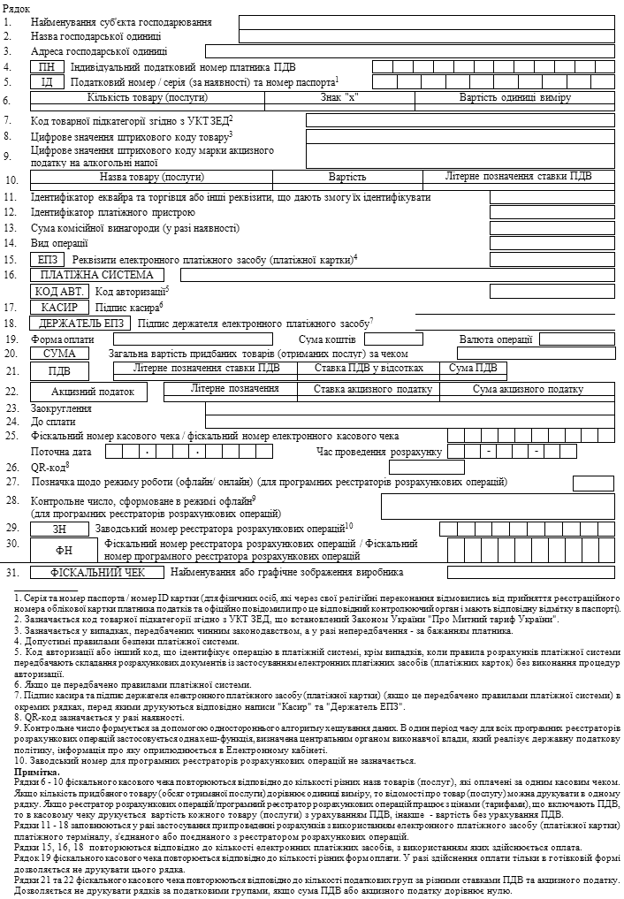
(додаток 1 із змінами, внесеними згідно з наказом
Міністерства фінансів України від 19.02.2018 р. N 288,
у редакції наказів Міністерства
фінансів України від 18.06.2020 р. N 306,
від 08.06.2021 р. N 329)

Додаток 2
до Положення про форму та зміст розрахункових документів
(пункт 1 розділу III)
Форма N ФКЧ-2

ФІСКАЛЬНИЙ КАСОВИЙ ЧЕК ВИДАЧІ КОШТІВ
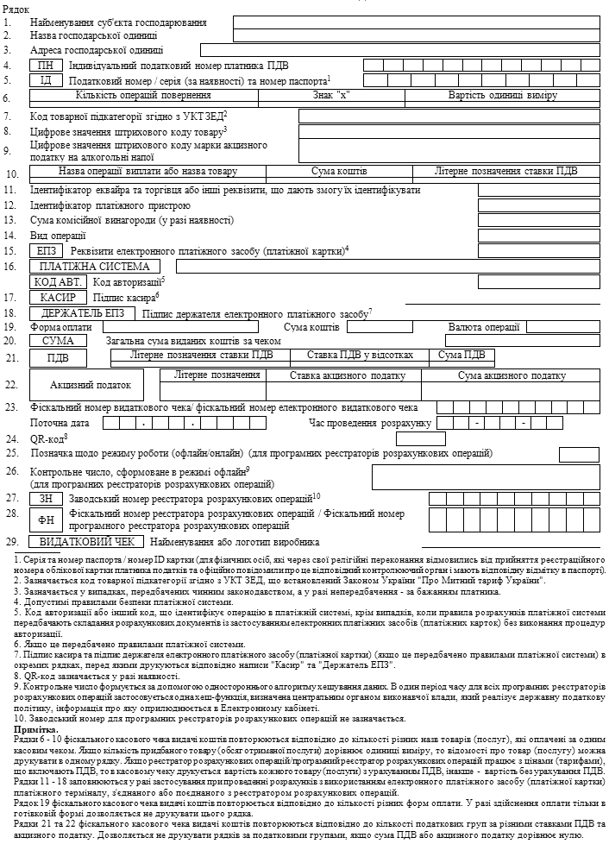
(додаток 2 із змінами, внесеними згідно з наказом
Міністерства фінансів України від 19.02.2018 р. N 288,
у редакції наказів Міністерства
фінансів України від 18.06.2020 р. N 306,
від 08.06.2021 р. N 329)

Додаток 3
до Положення про форму та зміст розрахункових документів/електронних розрахункових документів
(пункт 1 розділу IV)

РОЗРАХУНКОВА КВИТАНЦІЯ
Форма N РК-1

Серія АААА  N 000000  Дата  Сума розрахунку  (грн, коп.),  всього:  __ ‹сума› ___,  У т. ч. за ставками  ПДВ _%:_‹сума›,  Акциз. под.  ‹ставка›:_‹сума›_ | л  і  н  і  я  в  і  д  р  и  в  у | РОЗРАХУНКОВА КВИТАНЦІЯ Серія АААА N 0000  ІД ‹податковий номер / серія та номер паспорта*›  ПН ‹індивідуальний податковий номер платника ПДВ›  Розрахунок провів ______________ __________  (підпис) (дата)
  Назва товару (послуги)** |  | Вартість одиниці виміру | ПДВ (%) | Акцизний податок (ставка) | Вартість
  ***
   | Сума розрахунку (грн, коп.) |  |  |  | ‹сума›

____________
* Для фізичних осіб, які мають відмітку у паспорті про право здійснювати будь-які платежі за серією та номером паспорта.
** У разі реалізації в роздрібній мережі підакцизних товарів - найменування товару (з додатковим зазначенням марки для палива) та його вартість.
*** Порожні рядки в корінці розрахункової квитанції призначені для запису найменування і вартості товарів (послуг).

(додаток 3 із змінами, внесеними згідно з наказом
Міністерства фінансів України від 08.06.2021 р. N 329)

Додаток 4
до Положення про форму та зміст розрахункових документів/електронних розрахункових документів
(пункт 1 розділу V)

СПРОЩЕНА РОЗРАХУНКОВА КВИТАНЦІЯ
Форма N РК-2
АААА N 000000  Всього ___&lt;сума>___ | АААА N 000000 ІД &lt;код (номер)>  Всього _______&lt;сума>_______

Примітка. На одній сторінці розрахункової книжки може розміщатися довільна кількість спрощених розрахункових квитанцій згідно з наведеною нижче схемою за умови забезпечення місця для записування суми розрахунку, а також чіткого позначення серій та номерів спрощених розрахункових квитанцій.
АААА N 000001  Всього ___&lt;сума>___ | АААА N 000001 ІД &lt;код (номер)>  Всього _______&lt;сума>_______

АААА N 000002  Всього ___&lt;сума>___ | АААА N 000002 ІД &lt;код (номер)>  Всього _______&lt;сума>_______

АААА N 000003  Всього ___&lt;сума>___ | АААА N 000003 ІД &lt;код (номер)>  Всього _______&lt;сума>_______

(додаток 4 із змінами, внесеними згідно з наказом
Міністерства фінансів України від 08.06.2021 р. N 329)

Додаток 5
до Положення про форму та зміст розрахункових документів/електронних розрахункових документів
(пункт 1 розділу VI)
Форма N ФКЧ-3

ФІСКАЛЬНИЙ КАСОВИЙ ЧЕК
за операціями з приймання готівки для подальшого її переказу через програмно-технічні комплекси самообслуговування (ПТКС)
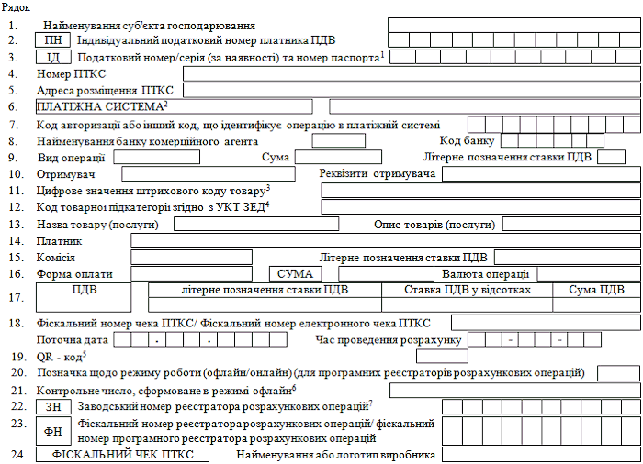
____________
1. Серія та номер паспорта / номер ID картки (для фізичних осіб, які через свої релігійні переконання відмовились від прийняття реєстраційного номера облікової картки платника податків та офіційно повідомили про це відповідний контролюючий орган і мають відповідну відмітку в паспорті).
2. Платіжна система, учасником якої є суб'єкт господарювання.
3. Зазначається у випадках, передбачених чинним законодавством, а у разі непередбачення - за бажанням платника.
4. Зазначається код товарної підкатегорії згідно з УКТ ЗЕД, що встановлений Законом України "Про Митний тариф України".
5. QR-код зазначається у разі наявності.
6. Контрольне число, формується за допомогою одностороннього алгоритму хешування даних. В один період часу для всіх програмних реєстраторів розрахункових операцій застосовується одна хеш-функція, визначена центральним органом виконавчої влади, який реалізує державну податкову політику, інформація про яку оприлюднюється в Електронному кабінеті.
7. Заводський номер для програмних реєстраторів розрахункових операцій не зазначається.
Примітка.
Рядок 6 - 7 фіскального касового чека заповнюється у разі надання послуг суб'єктом господарювання - учасником платіжної системи.
Рядок 8 фіскального касового чека ПТКС заповнюються у разі надання послуг комерційним агентом банку
Рядки 11 та 13 фіскального касового чека ПТКС повторюються відповідно до кількості різних назв товарів (послуг), які оплачені за одним чеком. Якщо кількість придбаного товару (обсяг отриманої послуги) дорівнює одиниці виміру, то відомості про товар (послугу) можна друкувати в одному рядку. Якщо реєстратор розрахункових операцій/програмний реєстратор розрахункових операцій працює з цінами (тарифами), що включають ПДВ, то в касовому чеку друкується вартість кожного товару (послуги) з урахуванням ПДВ, інакше - вартість без урахування ПДВ.
Рядок 16 касового чека повторюється відповідно до кількості різних форм оплати. У разі здійснення оплати тільки в готівковій формі дозволяється не друкувати цього рядка.
Рядок 17 фіскального касового чека ПТКС повторюються відповідно до кількості податкових груп за різними ставками ПДВ та акцизного податку. Дозволяється не друкувати рядків за податковими групами, якщо сума ПДВ або акцизного податку дорівнює нулю.

(додаток 5 із змінами, внесеними згідно з наказом
Міністерства фінансів України від 19.02.2018 р. N 288,
у редакції наказу Міністерства
фінансів України від 18.06.2020 р. N 306,
із змінами, внесеними згідно з наказом
Міністерства фінансів України від 08.06.2021 р. N 329)

Додаток 6
до Положення про форму та зміст розрахункових документів/електронних розрахункових документів
(пункт 1 розділу VII)
Форма N ФКЧ-4

ФІСКАЛЬНИЙ КАСОВИЙ ЧЕК ЗА ОПЕРАЦІЄЮ З ВИДАЧІ ГОТІВКОВИХ КОШТІВ ДЕРЖАТЕЛЯМ ЕЛЕКТРОННИХ ПЛАТІЖНИХ ЗАСОБІВ
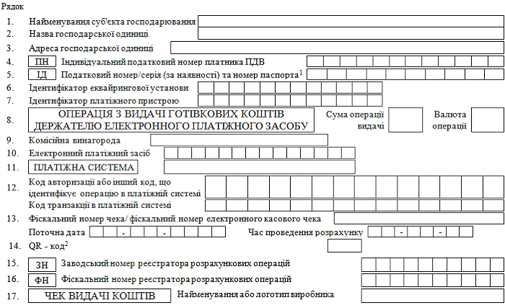
____________
1. Серія та номер паспорта / номер ID картки (для фізичних осіб, які через свої релігійні переконання відмовились від прийняття реєстраційного номера облікової картки платника податків та офіційно повідомили про це відповідний контролюючий орган і мають відповідну відмітку в паспорті).
2. QR-код зазначається у разі наявності.

(Положення доповнено додатком 6 згідно з наказом
Міністерства фінансів України від 18.06.2020 р. N 306,
додаток 6 із змінами, внесеними згідно з наказом
Міністерства фінансів України від 08.06.2021 р. N 329)

Додаток 7
до Положення про форму та зміст розрахункових документів
(пункт 1 розділу VIII)
Форма N ФКЧ-5

ФІСКАЛЬНИЙ КАСОВИЙ ЧЕК ЗА ОПЕРАЦІЄЮ З ТОРГІВЛІ ВАЛЮТНИМИ ЦІННОСТЯМИ В ГОТІВКОВІЙ ФОРМІ
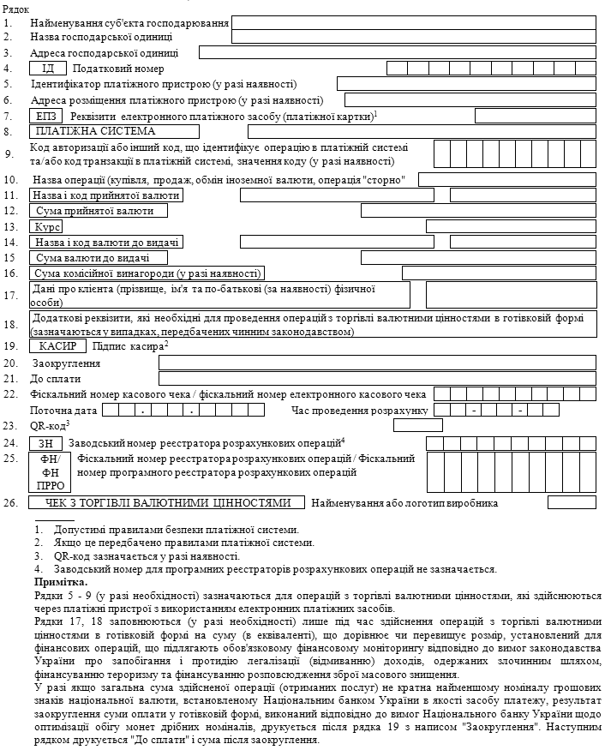
(Положення доповнено додатком 7 згідно з наказом
Міністерства фінансів України від 08.06.2021 р. N 329)
____________

